咖啡机液位传感器解读

在如今追求品质生活的时代，我们的的生活目标就已经不仅限于吃饱穿暖了，我们更多的是追求更舒适更便捷的生活。而咖啡也是表现人们便是人们生活条件变好之一，在国外的很多个国家，他们很多人也都喜欢喝咖啡。

位咖啡中含有一定的营养成分，咖啡可以促进代谢机能，活络消化器官，对便秘有很大功效。咖啡机还可以缓解疲劳。咖啡还具有抗氧化及护心、强筋骨、利腰膝、开胃促食、消脂消积、利窍除湿、活血化淤、息风止痉等作用。

煮咖啡是一件需要很长时间的事，随着咖啡机的诞生，这一问题迎刃而解。咖啡机大大缩短了煮咖啡的时间并且煮出来的咖啡机更美味。那么光电液位传感器与咖啡机结合又会出现什么效果呢？

光电液位传感器是利用光在两种不同介质界面发生反射折射原理的原理来进行液位检测的，光电液位传感器内部包含了一个近红外发光二极管和一个光敏接收器。
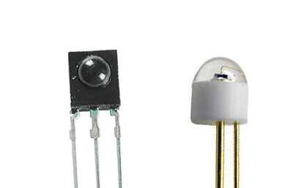
发光二极管所发出的光被导入传感器顶部的透镜，当液体浸没光电液位传感器的透镜时，则光折射到液体中，从而使接收器收不到或只能接收到少量光线。
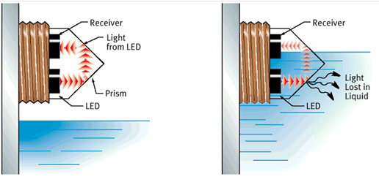
光电液位传感器通过感应这一工况变化，接收器可以驱动内部的电气开关，从而启动外部报警或控制电路。如果没有液体，则发光二极管发出的光直接从透镜反射回接收器。

所以当光电液位传感器在检测到没水时便会警示灯亮起（或者报警），这就是光电液位传感器使用在咖啡机中所能达到的缺水保护的功能。
而当液位传感器在检测到无水时，光电液位传感器便会给出信号，从而设备开始加水，然后当水加到一定位置时，光电液位传感器便给出信号然后停止加水，防止水满溢出。

光电液位传感器用于咖啡机水位控制可以达到缺水保护或者是自动加水的功能。在用作咖啡机水位开关中，小编推荐光电液位传感器。

光电液位传感器适用于咖啡机的主要有两种类型：一体式、分离式。使用一体式液位传感器机器水箱不可移动，分离式可移动水箱。相比之下分离式液位开更适合用于咖啡机中，分离式液位传感器还可以检测到水箱是否在位的状态。液位检测精度可达±0.5mm 产品寿命达到50,000H，工作温度达到−20~+65 。该液位传感器体积小、可靠性高、耐高温、防腐蚀，符合安规标准要求，符合RoHS要求。此液位传感器还可以应用于热水器、电蒸锅、喷脸机、冲奶机等领域。

